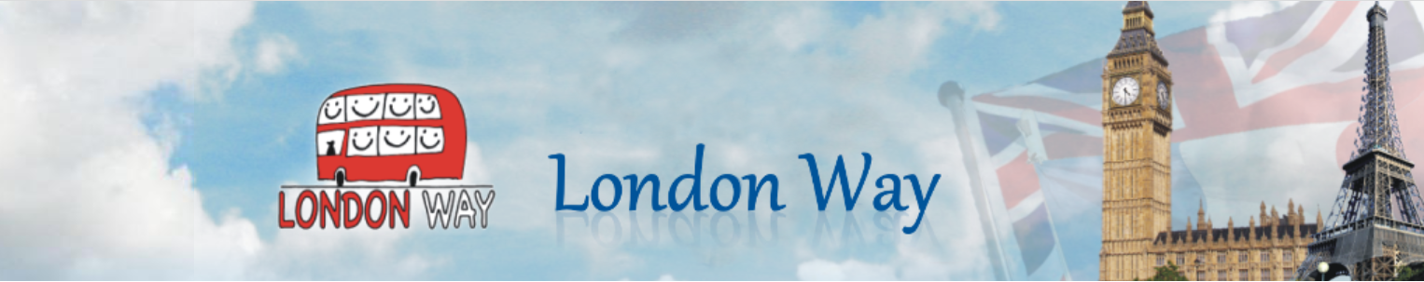

5 denní poznávací LETECKÝ zájezd do Skotska
Termín: 12990 Kč
Připravili jsme pro Vás za jedinečnou cenu poznávací šestidenní zájezd do nejkrásnějších míst Skotska. Projede se lodí po jezeře Loch Ness, prohlédnete palírnu Whisky a mnoho dalšího!
1. den: Navštívíme dvě rozpadlá opatsví Dryburgh Abbey s hrobem Waltera Scotta a krásnou řekou, Melrose Abbey, Jedburough Abbey – místo, kde je uloženo srdce skotského krále Roberta Bruce. Kromě samotných opatsví si projdeme přilehlá středověká městečka. Odpoledne nás čeká druhá strana Edinburghu, podíváme se na skotský parlament, vylezeme na Arthur Seat, odkud je nejkrásnější výhled na Edinburgh. Volno na nákupy
2. den: celodenní výlet – návštěva středověkého města Stirling s krásným hradem, muzei a místní nezapomenutelnou atmosférou připomínající skotskou divokou historii doslova na každém kroku. Výstup na rozhlednu Wallace Monument s výhledem na historické město Stirling, v případě časových možností zastávka u Falkirk Wheel – originální otáčecí lodní výtah jediný tohoto typu na světě, výlet do univerzitního města St. Andrews, kde vznikl golf. Uvidíte rozpadlé opatství nad mořem, univerzitu, krásnou pláž a malebné uičky.
3. den: Výlet do palírny Whisky, možnost navštívit Edinburgh Dungeon – strašidelné divadlo, návštěva největšího skotského, kosmopolitního města Glasgow, prohlídka města – katedrála, starobylý hřbitov nabízející výhled na celé město, návštěva Kelvingrová galerie a muzea a galerie moderního umění, volno k nákupům a možnost návštěvy anglického pubu s výborným a dostupným jídlem. Možnost návštěvy světoznámé botanické zahrady.

4. den. výlet do skotských Highlands a k jezeru Loch Ness. Možná zastávka v pohádkové vesničce Luss ležící na břehu jednoho z nejkrásnějších jezer Skotska LOCH LOMOND. Průjezd pohořím Grampian a přes vřesoviště Rannoh Moor a fascinujícím údolím Glen Coe s krásnými přírodními scenériemi, krátká procházka. Přes turistické středisko Fort William ležící na břehu mořského zálivu do Spean Bridge - pěkné pohledy na zelená údolí, skalnaté vrcholy a nejvyšší horu Skotska Ben Nevis.
5. den: celodenní pobyt v Edinburghu, navštívíme Holyrood Park, uvidíme královské sídlo Marie Stuartovny a současné oficiální sídla britské královny Alžběty II. Palace of Holyroodhouse, dále kolem nového skotského parlamentu, prohlídka historického jádra města – Royal Mile – nejstarší část města, prohlídka St. Giles Cathedral, návštěva Edinburgh Castle – historický hrad z 11. století – sídlo skotských králů, návštěva hradu, korunovačních klenotů a Stone of Destiny (navštívíme National Gallery of Scotland).
Cena zahrnuje: doprava letecky, ubytování 4 noci v Travelodge se snídaní, průvodce Cena nezahrnuje: vstupy na vybrané atrakce/památky. Jízdné (80-110gbp)

